**文体广电信息**

(第3期)

2019年1月14日 签发人：杨 旭

**展现“勇敢者”的豪情和风采**

—记贵阳市第34届暨花溪区第27届冬泳表演

“贵阳市第34届暨花溪区第27届冬泳表演”活动，于2019年1月11日（星期五）下午3:00在平桥上游河段举行。

这次活动由中共贵阳市委宣传部、贵阳市体育局、花溪区人民政府主办，贵阳市市民健身中心承办，贵阳市游泳行业协会、花溪区文体广电局、花溪区公安分局、花溪区交管分局、花溪区城管局、花溪区卫计局、花溪区贵筑社区、花溪区溪北社区协办。云岩区黔灵湖冬泳、南明区冬泳代表队、乌当区冬泳代表队、白云区冬泳代表队、贵阳市小车河冬泳队、修文县冬泳代表队、清镇市冬泳代表队、啊哈湖冬泳队、三岔河冬泳队及东道主花溪老年冬泳队、花溪雪松冬泳队、花溪平桥冬泳队、花溪青岩古镇冬泳队、独竹漂表演队共14支队伍600余名冬泳运动员参加表演。

经过各代表队的认真表演和评委会的严格评审，清镇市冬泳代表队荣获一等奖，花溪老年冬泳队、乌当区冬泳代表队、三岔河冬泳队荣获二等奖，花溪青岩冬泳队、花溪雪松冬泳队、修文冬泳代表县、啊哈湖冬泳队荣获第三名。

贵阳市体育局副局长赵雪梅、区文体广电局局长杨旭、贵阳市市民健身中心主任肖虹等参加开幕式、观看表演，并为获奖代表队颁奖。平桥上游河段两岸及平桥桥面上上千名热情观众为不畏严寒的各代表队呐喊助威，共迎新的一年到来。

贵阳市花溪区文体广电局 罗锦强

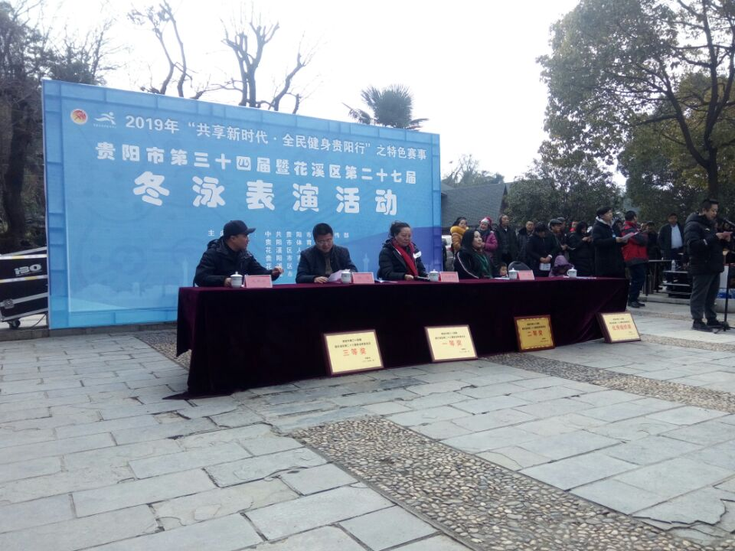

**图为主席台场景**

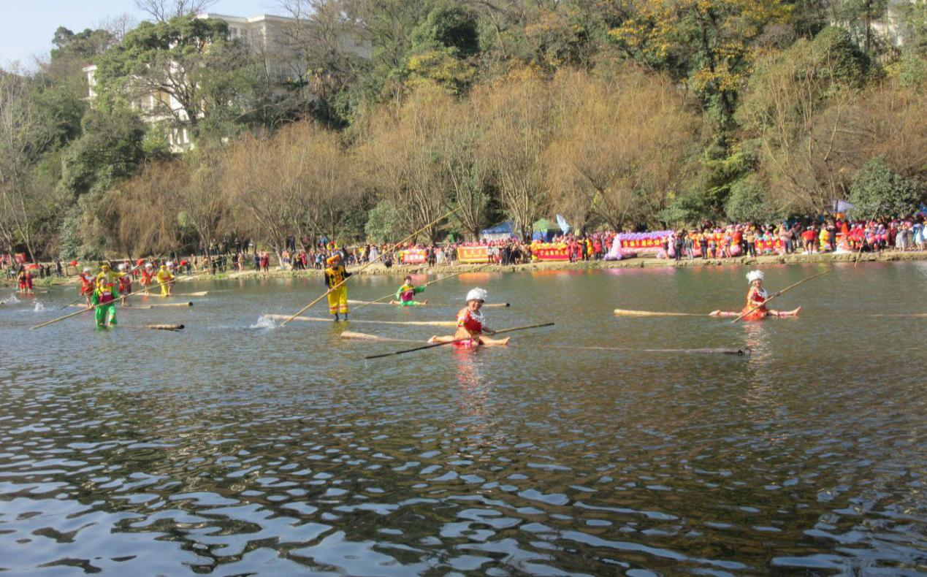

**图为独竹漂表演**

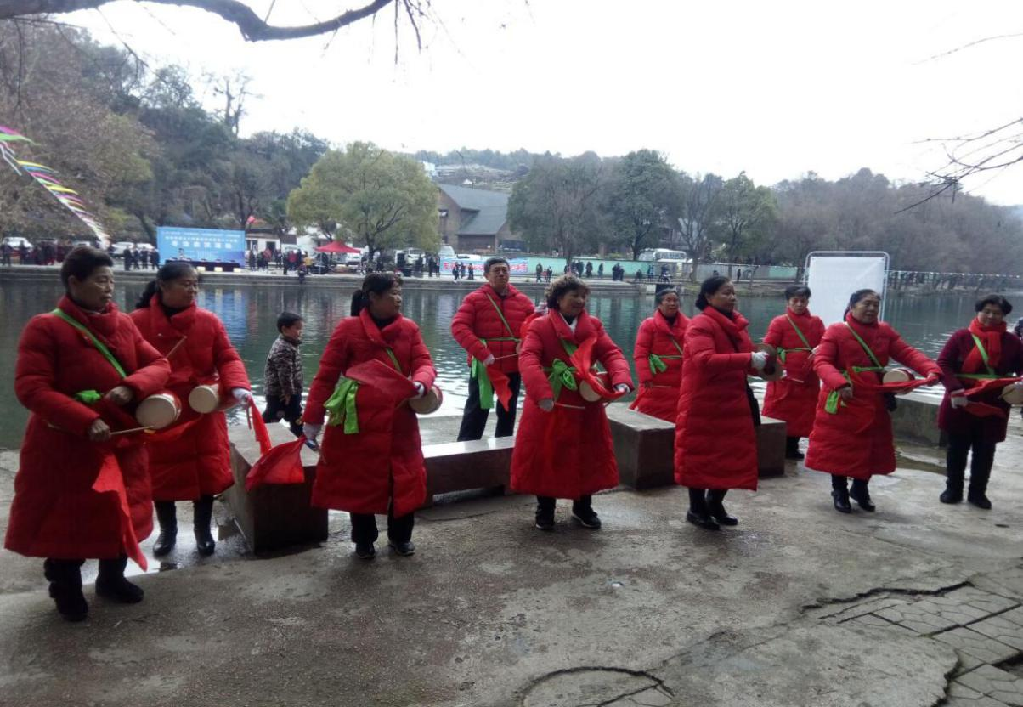

**图为腰鼓队表演**

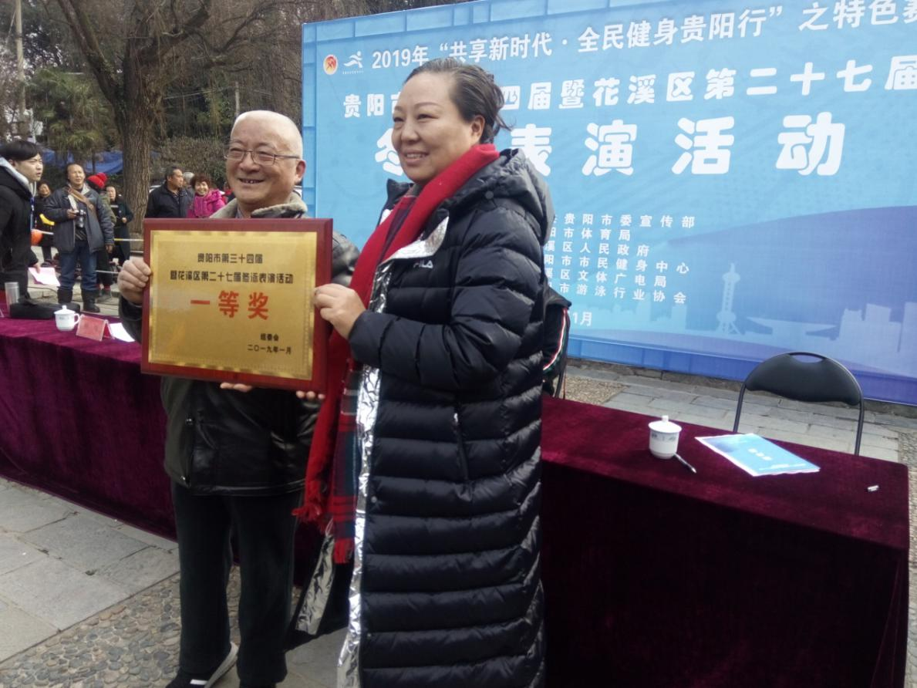

**图为市体育局领导为获奖队颁奖场景**